
Cherche les formes correctes.
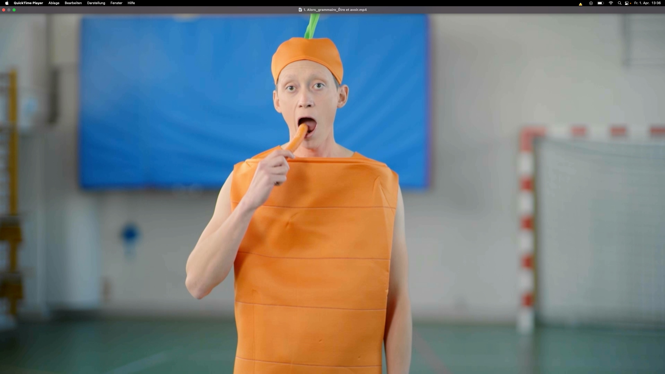
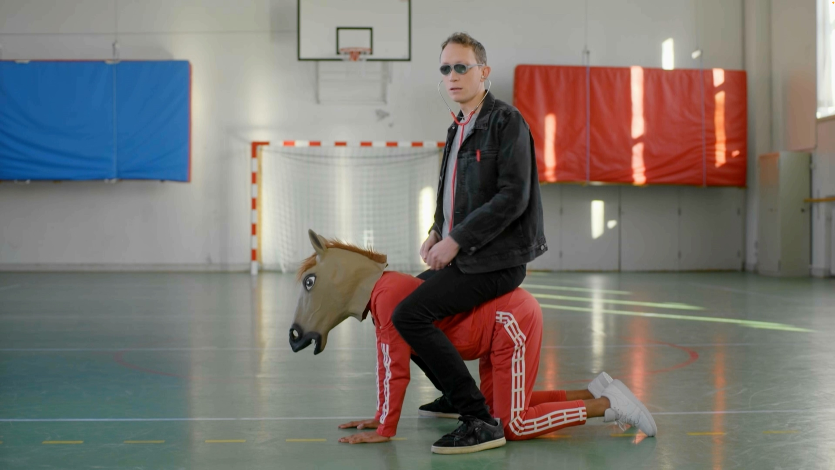
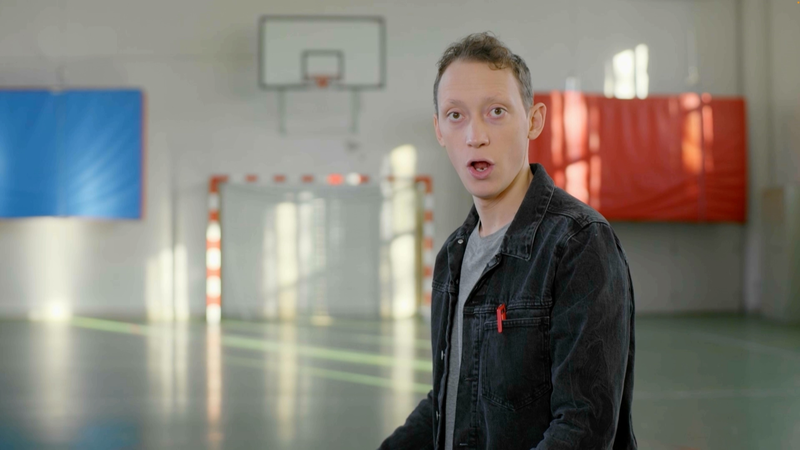
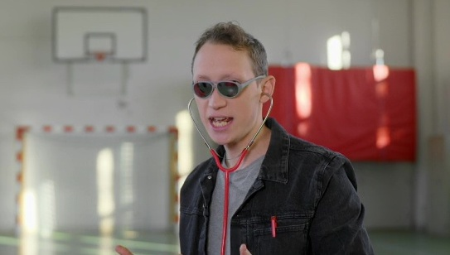
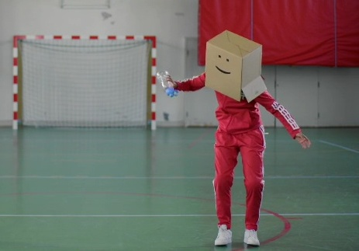
Complète les phrases avec « être » ou « avoir ».
(il)
_____________________ faim.
_____________________ une carotte.
_____________________ une carotte.

(je)
_____________________ des lunettes de soleil. _____________________ un stéthoscope.
_____________________ docteur.
(Jonas)
______________________ un cheval.
______________________ sur un cheval.
______________________ cool.
(elle)
_____________________ soif.
_____________________ une bouteille.
_____________________ dans une salle de sport.
(je)
_____________________ Jonas.
_____________________ un t-shirt et
_____________________ des cheveux bouclés.

